Adaptive Signal Processing HW4

R09921016 電機所 陳宇強

Problem1

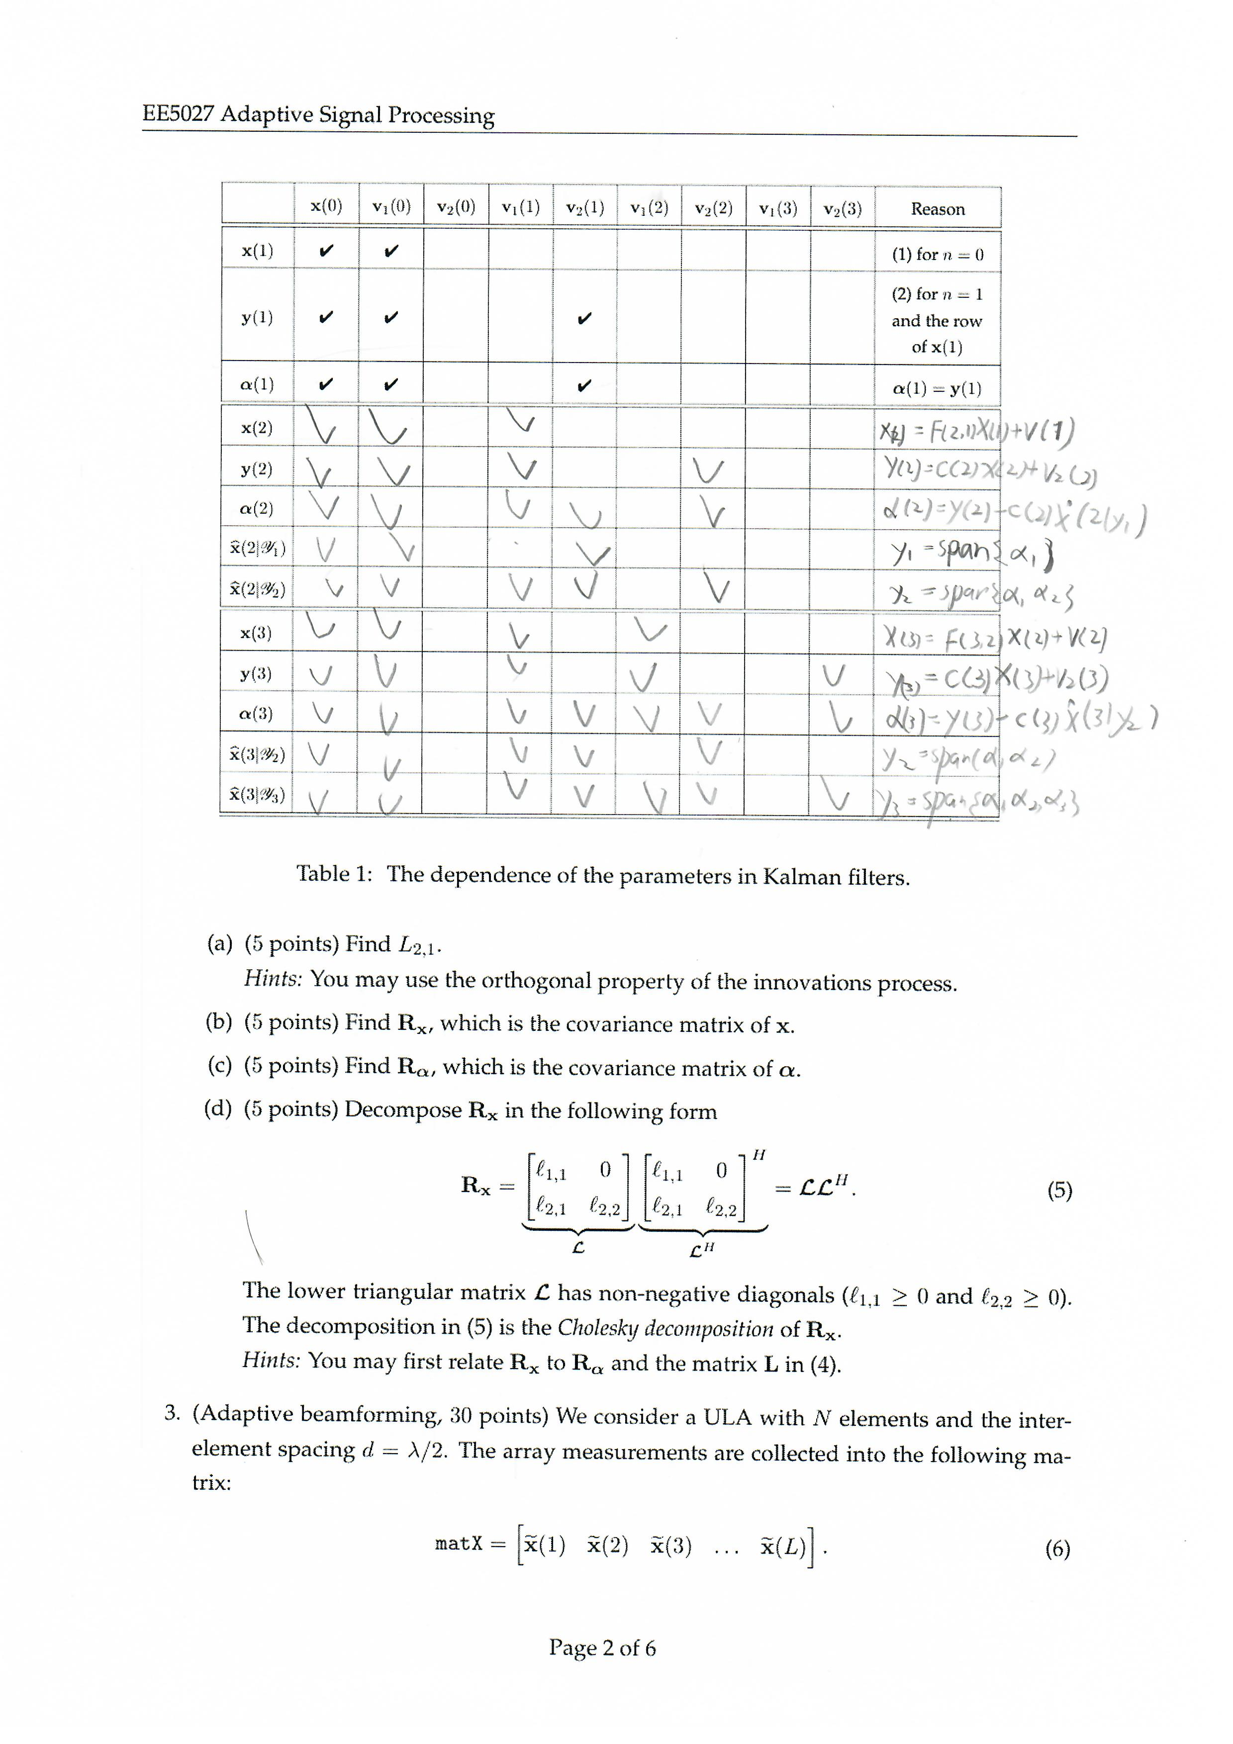

Problem 2

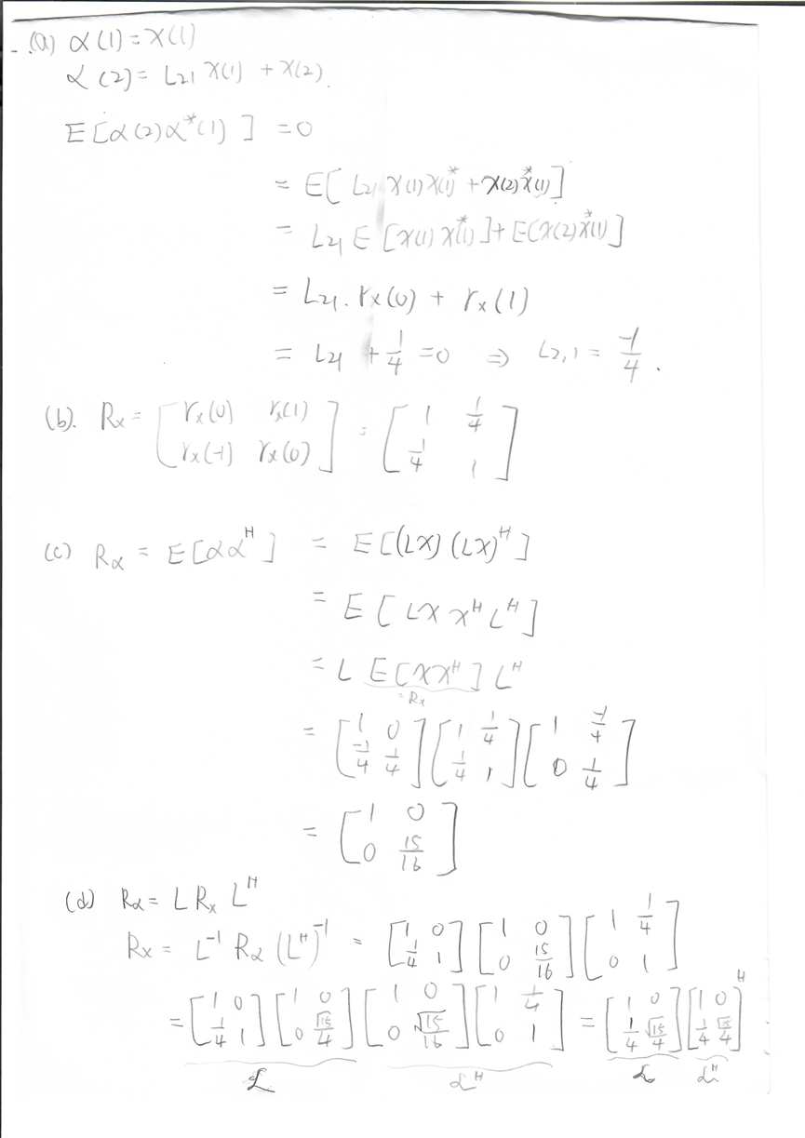

Problem3

(a)R矩陣

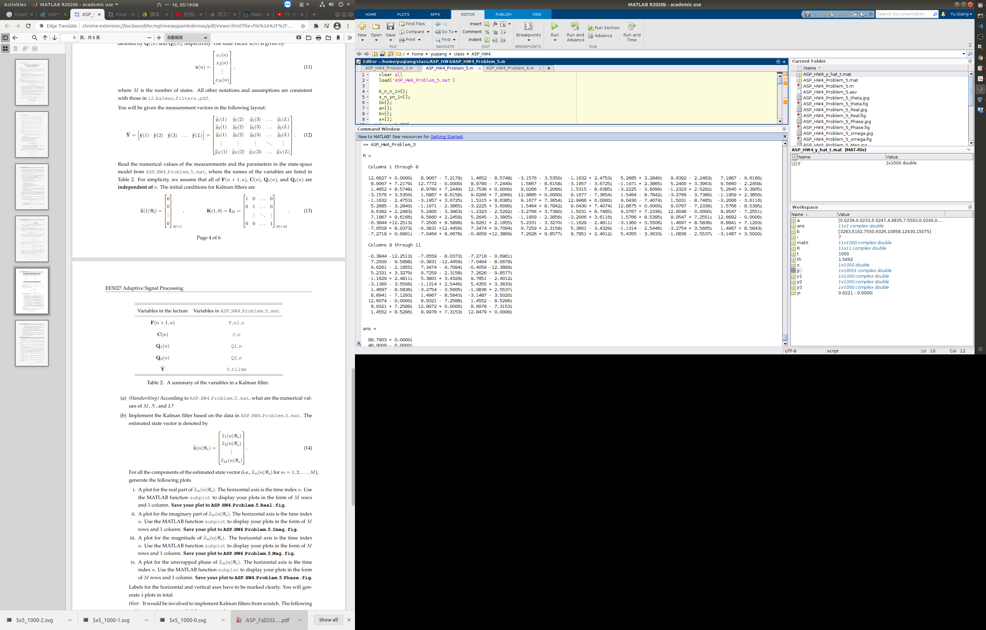

(b)特徵值

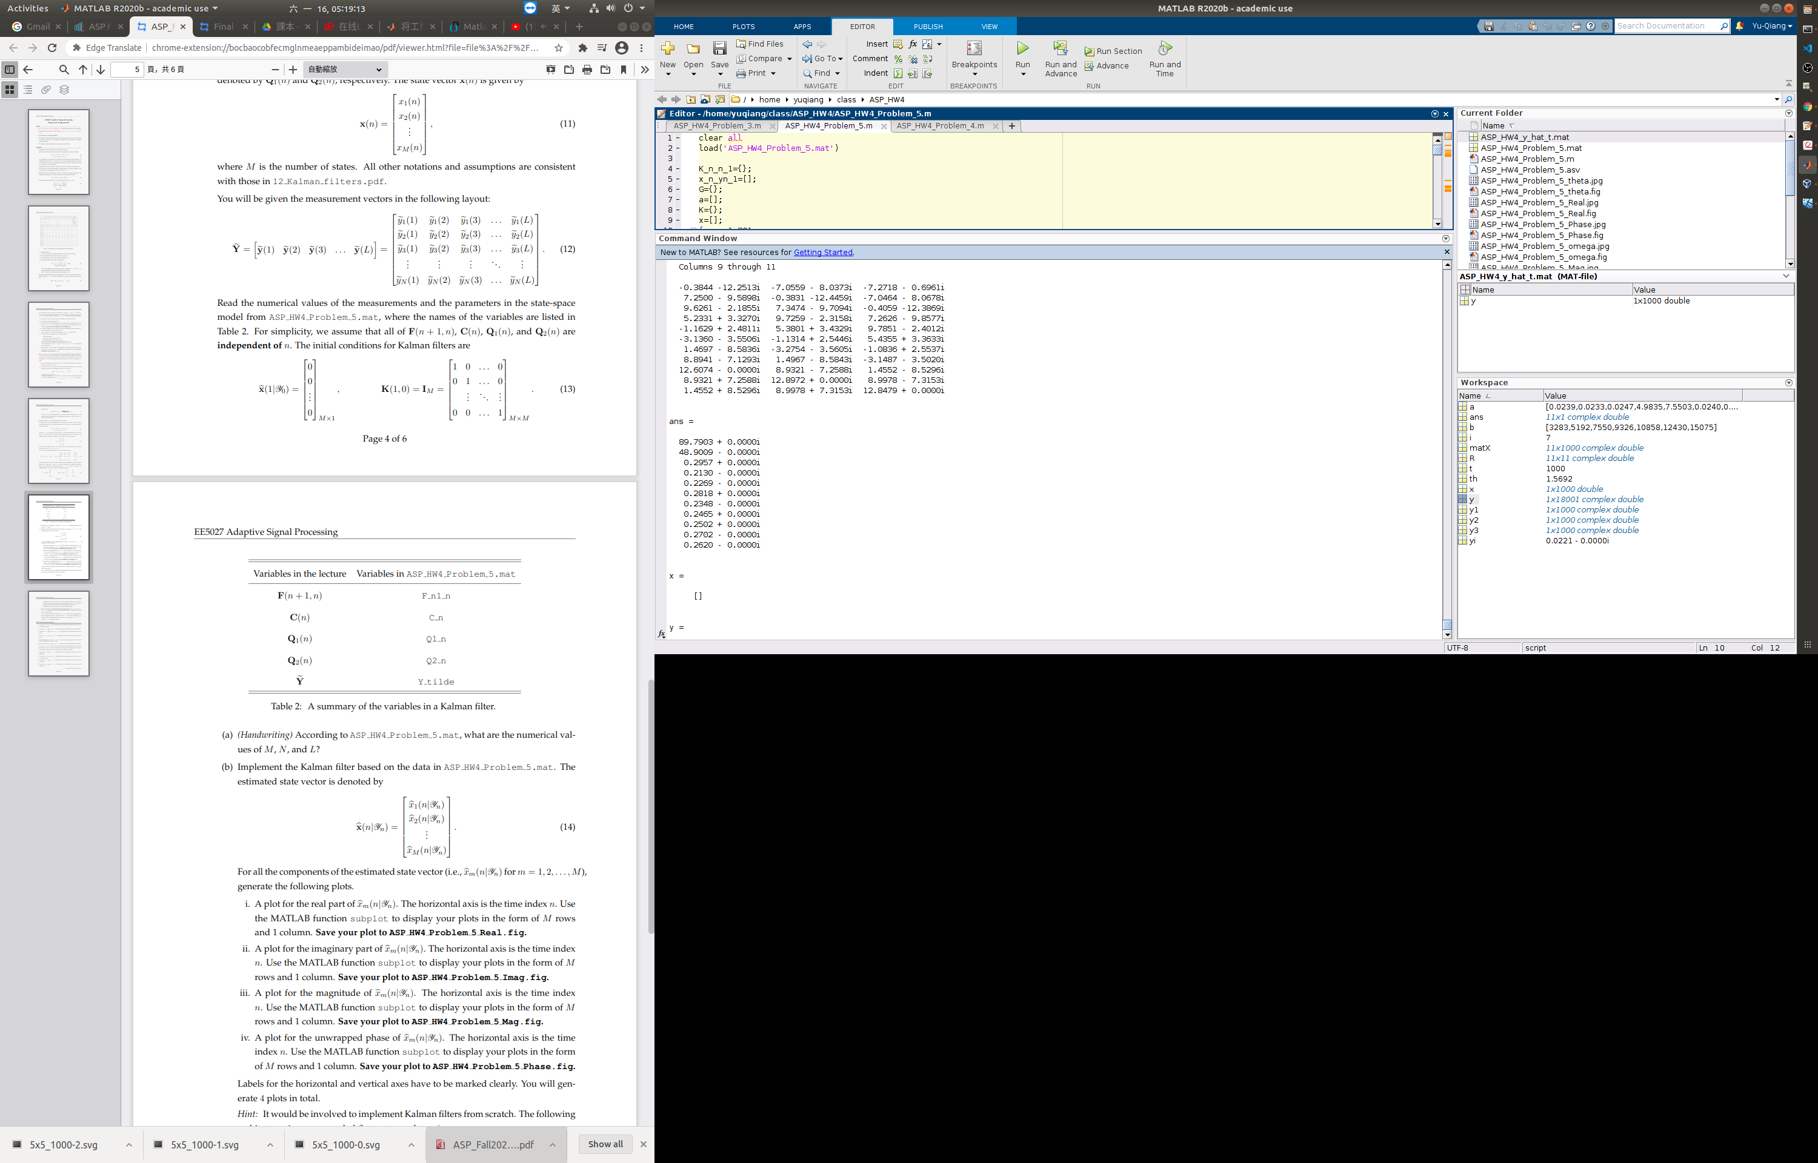

(c)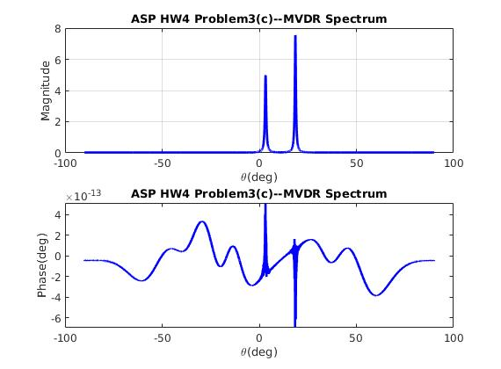

(d)

可以看出來兩個峰值在3.25度與18.57度，因為題目說訊號源的角度DOA ，所以選擇前者3.25度

(e)

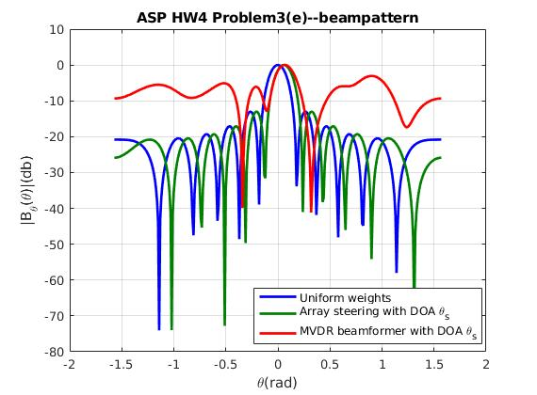

(f)

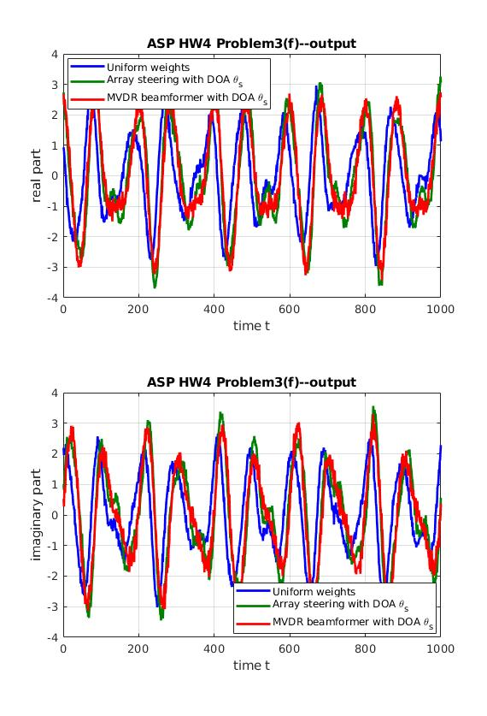

Problem 4

1. 參考上課關於Subspace Metheds 中的MUSIC演算法，首先，先用測量的向量估計協方差矩陣

將做特徵值分解

可以將這些特徵值、特徵向量分成訊號部分、以及雜訊部分、之後可以得到MUSIC的spectrum

之後從spectrum找到峰值，就是估計的DOA

Problem 5

1. M=4、N=9、L=301

(b.i)

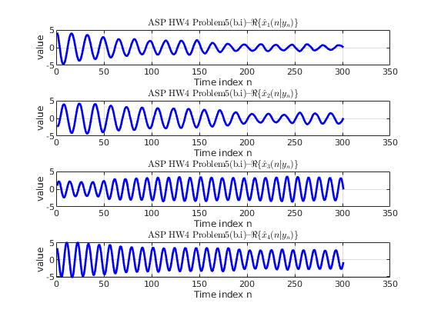

(b.ii)

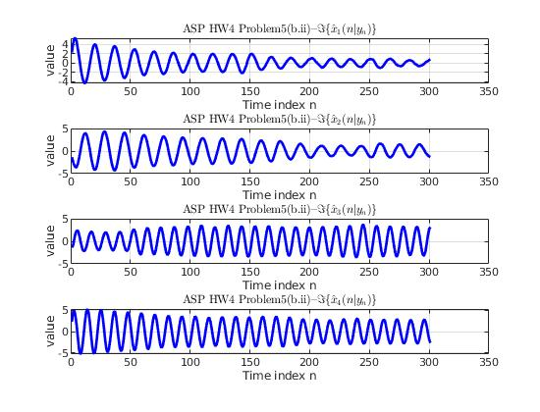

(b.iii)

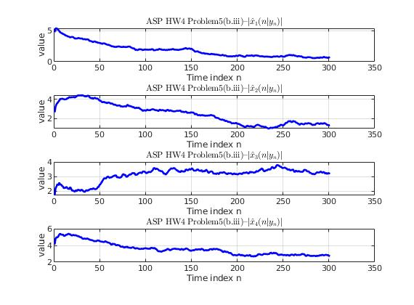

(b.iv)

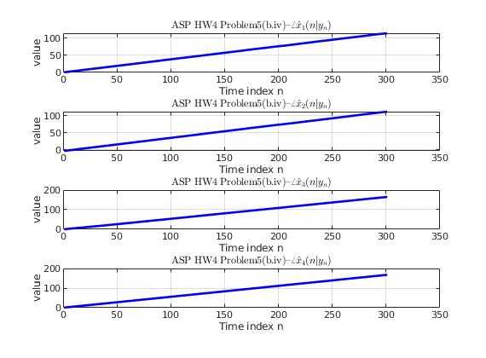

(c)

做一個卡爾曼濾波器，將前面題目(iv)部分做好的角度作為感測資料，狀態變數設定角度與角速度

狀態變數

系統，考慮等速模型

感測資料，就是上面算出來的(iv)

感測矩陣

程序的雜訊的協方差矩陣，設定小一點

感測的雜訊的協方差矩陣

估計出來的角速度

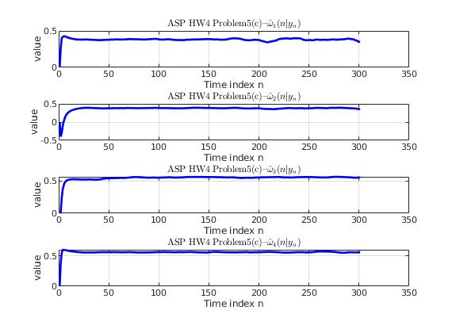

考慮第50筆到最後一筆的平均值